**Evidencia DEC_0064**

Login por Identidad Digital

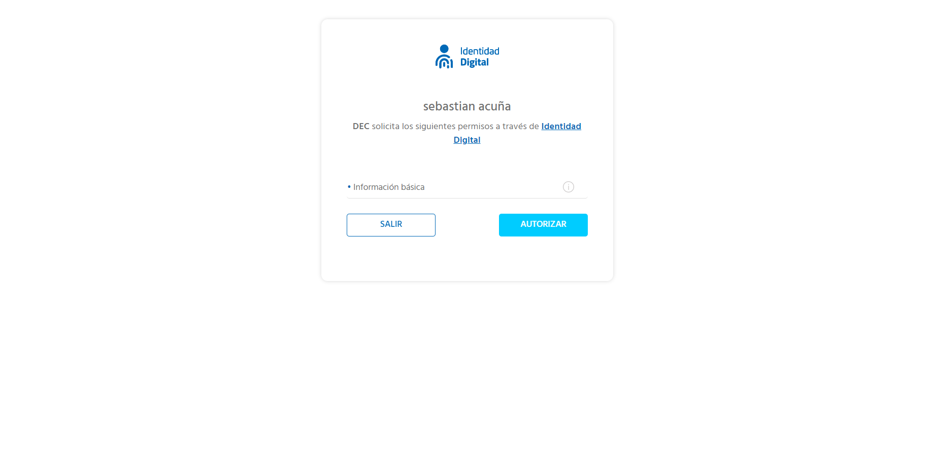

Click al botón Autorizar

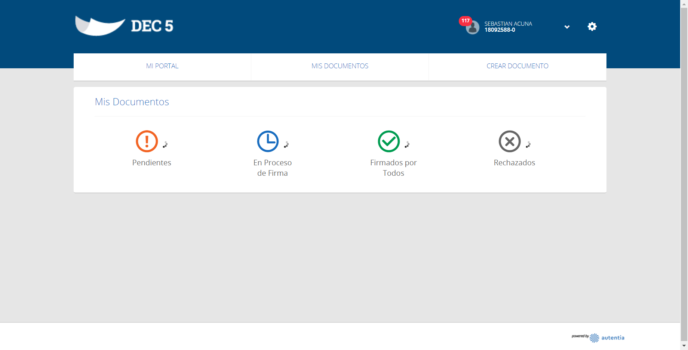

Click a Configuraciones

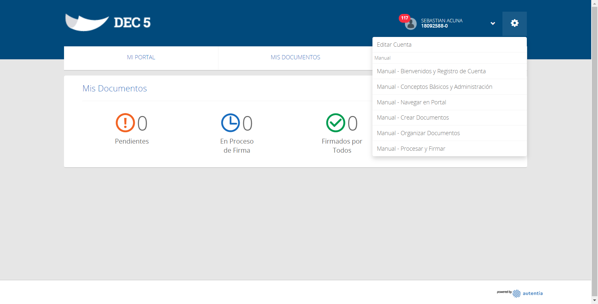

Click Manual Organizar Documentos

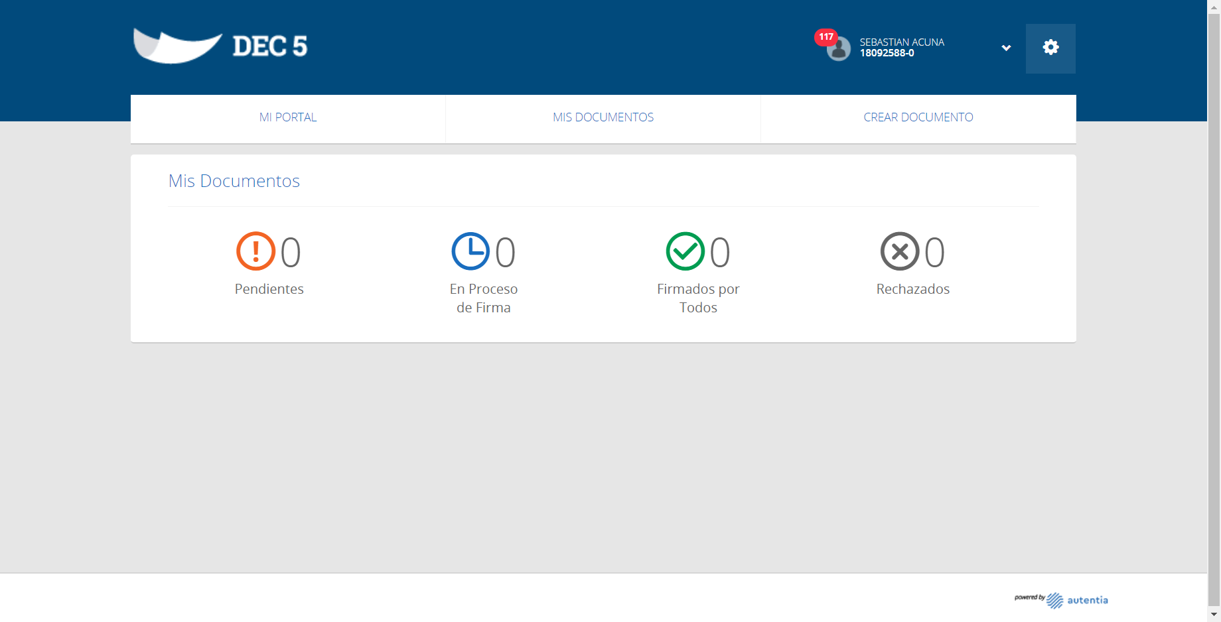

Manual abierto en navegador

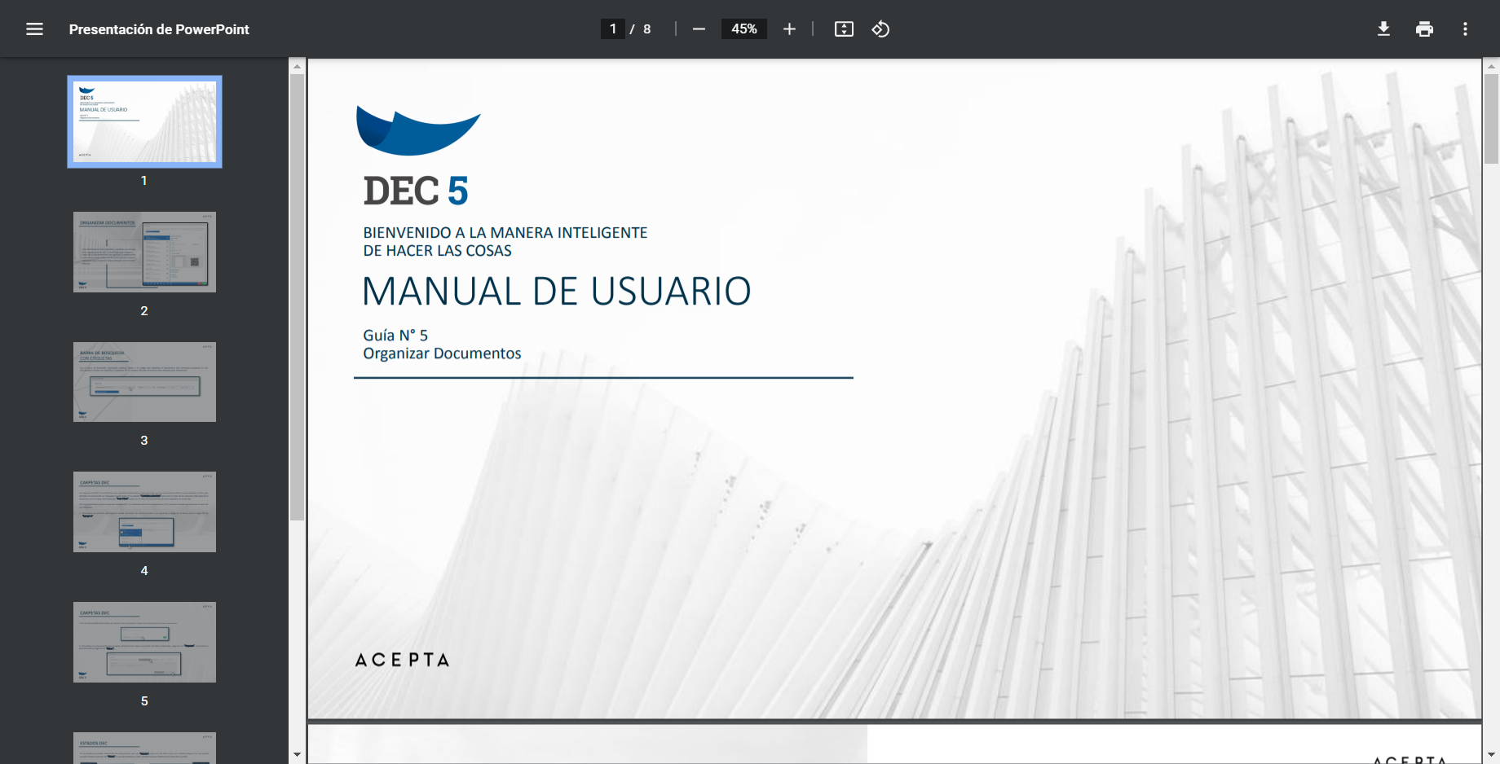

Caso OK

